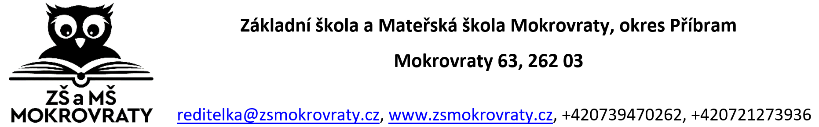
PŘIHLÁŠKA KE STRAVOVÁNÍ

Jméno, příjmení strávníka : ………………………………………………………………………………………
Bydliště : ………………………………………………………………………………………………………………….
Škola / školka : …………………………………………………………………………………………………………
Třída : ……………….. Datum narození : …………………………………………
Státní příslušnost : …………………………. Tel. č. zákon. zástupce : ………………………………..

Úhrada stravného ( školného, kroužků ) : zakroužkujte písmeno u zvoleného typu platby.

- Platba inkasem – 19 – 524814339/0800 ( k 5.dni v měsíci)

- Hotovostní platba ved. ŠJ ( k 5. dni v měsíci )

Potvrzuji správnost údajů a zavazuji se oznámit jakoukoliv změnu týkající se stravování a dodržovat provozní řád školní jídelny. Dále beru na vědomí , že výše uvedené údaje mohou být použity do matriky školní jídelny podle zákona č.561/2004 Sb. (školský zákon) a dále předávány dalším příjemcům dle vyhlášky č.364/2005, o dokumentaci škol a školských zařízení, a že školní jídelna zpracovává osobní údaje v souladu s Nařízením o ochraně osobních údajů (EU) 2016/679 (GDPR).

…………………………………………… ……………………………………………………………………………
Datum Podpis otce, matky nebo zákon. zástupce

